DOROSSI · Résumé de cours  La respiration en milieu aquatique | Matière : Sciences de la Vie et de la Terre  Niveau : 1ère année du collège  Semestre : 1 · Durée : 2 heures

Capacités attendues
- Savoir que l’eau contient du dioxygène dissous.
- Identifier les organes respiratoires des animaux aquatiques.
- Expliquer le rôle des branchies.

I. L’eau contient du dioxygène
À retenir
L’eau contient du dioxygène dissous (O₂).
Un poisson placé dans une eau bouillie puis refroidie (sans O₂) s’asphyxie : il a besoin de l’O₂ dissous.

II. Les branchies
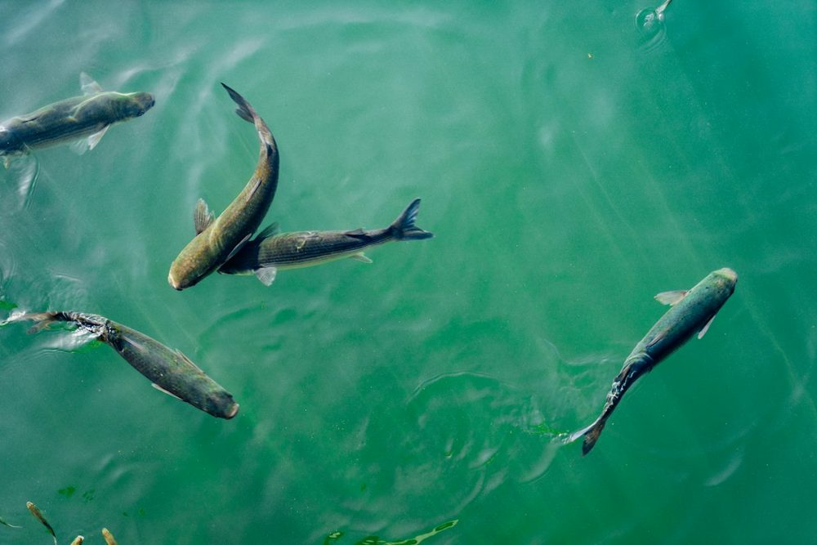
Doc. 1 : des poissons, animaux aquatiques qui respirent par des branchies
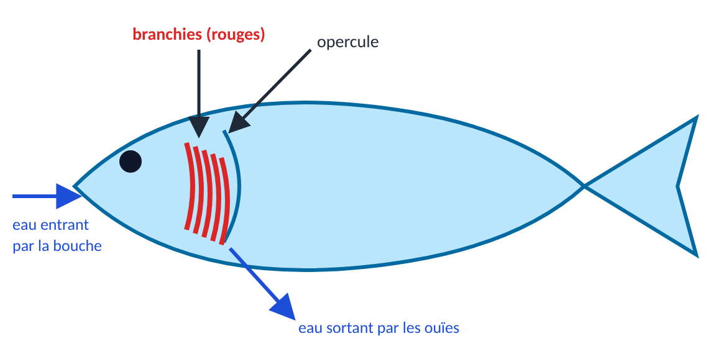
Doc. 2 : le trajet de l’eau chez le poisson
À retenir
L’eau entre par la bouche, passe sur les branchies puis sort par les ouïes.
Les branchies sont rouges car elles sont riches en vaisseaux sanguins : le sang y prend l’O₂ et y rejette le CO₂.

III. Autres animaux aquatiques
Animal | Respiration
Poisson, têtard, crabe | branchies
Dauphin, baleine | poumons (ils remontent respirer à la surface)
Grenouille adulte | poumons + peau

Exercices d’application

Exercice 1
Décris le trajet de l’eau chez le poisson.

Exercice 2
Pourquoi les branchies sont-elles rouges ?

Exercice 3
Le dauphin vit dans l’eau. Respire-t-il avec des branchies ? Justifie.

Correction

Correction de l’exercice 1
Bouche → branchies → ouïes.

Correction de l’exercice 2
Parce qu’elles contiennent beaucoup de vaisseaux sanguins.

Correction de l’exercice 3
Non, il respire avec des poumons : il remonte à la surface pour respirer l’air.

